
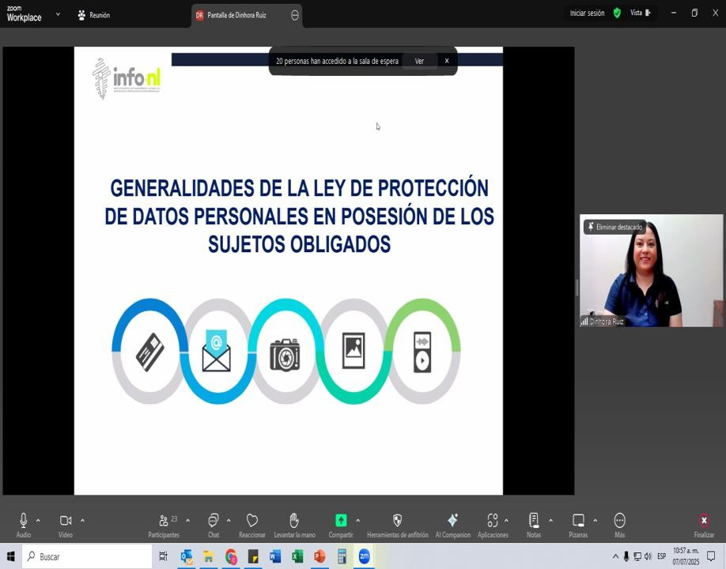

Capacitación semipresencial dirigida a distintos Servidores Públicos Del Estado de Nuevo León.

Fecha: | 07/07/2025
Lugar: | Semi-presencial
Hora: | 11:00 AM
Asistentes: | 83
Tema impartido: | Generalidades de la Ley de Protección de Datos Personales en posesión de sujetos obligados
A esta capacitación asistieron funcionarios de Municipio Guadalupe, N.L., Contraloría y Transparencia Gubernamental, Instituto Municipal de Desarrollo Policial de Guadalupe, Instituto Municipal de Planeación y Gestión Urbana del Municipio de San Pedro Garza García, Nuevo León, Fideicomiso Distrito Tec, Secretaría de Educación, Comisión Estatal de Derechos Humanos , Instituto de Movilidad y Accesibilidad, Secretaría de Cultura, Servicios de Salud de Nuevo León O.P.D., Municipio Sabinas Hidalgo, N.L., Municipio General Escobedo, N.L., Unidad de Integración Educativa, Secretaría General de Gobierno, Secretaría de las Mujeres.

